技能强化专练(十三) 化学实验基础
1．下列有关仪器使用方法或实验操作正确的是( )
A．洗净的锥形瓶和容量瓶可以放进烘箱中烘干
B．酸式滴定管装标准溶液前，必须先用该溶液润洗
C．酸碱滴定实验中，用待滴定溶液润洗锥形瓶以减小实验误差
D．用容量瓶配溶液时，若加水超过刻度线，立即用滴管吸出多余液体
解析：洗净的容量瓶不能放进烘箱烘干，否则导致仪器不准，A项错误；滴定管装标准液前必须润洗，若不润洗，标准液的浓度会降低，B项正确；C项酸碱滴定实验中，锥形瓶不能用待测液润洗，若润洗，待测液的物质的量会增大，使得测定结果偏高，错误；用容量瓶配溶液时，若加水超过刻度线，则重做。所以D项错误。
答案：B
2．下列有关实验操作或实验事故的处理，正确的是( )
A．实验室制溴苯时，将苯与液溴混合后加到装有铁丝的反应容器中
B．实验室制硝基苯时，将硝酸与苯混合后再滴加浓硫酸
C．实验时手指上不小心沾上苯酚，立即用70℃以上的热水清洗
D．实验室制乙酸丁酯时，必须用水浴加热
解析：实验室制取硝基苯时，首先滴加浓硝酸，然后向硝酸中逐滴滴加浓硫酸，最后加苯，B错误；手指上沾上苯酚，用热水清洗会造成烫伤，C错误；制取乙酸丁酯时，不需要水浴加热，直接加热即可，D错误。
答案：A
3．下列有关实验操作的说法，正确的是( )
A．可用25 mL碱式滴定管量取20.00 mL KMnO₄溶液
B．用pH试纸测定溶液的pH时，需先用蒸馏水润湿试纸
C．蒸馏时蒸馏烧瓶中液体的体积不能超过容积的，液体也不能蒸干
D．将金属钠在研钵中研成粉末，使钠与水反应的实验更安全
解析：KMnO₄溶液有很强的氧化性，会腐蚀橡皮管，故不能用碱式滴定管盛装，应用酸式滴定管量取，A错误；若先用蒸馏水润湿pH试纸，则会造成所测溶液的浓度降低，测出的pH为稀释后溶液的pH，酸性溶液的pH将偏高，碱性溶液的pH将偏低，中性溶液则不变，B错误；金属钠具有金属的特性，有良好的延展性，不易被研碎，而且化学性质活泼，极易与空气中的氧气、水等反应，D错误。
答案：C
4．下列实验能达到预期目的的是( )
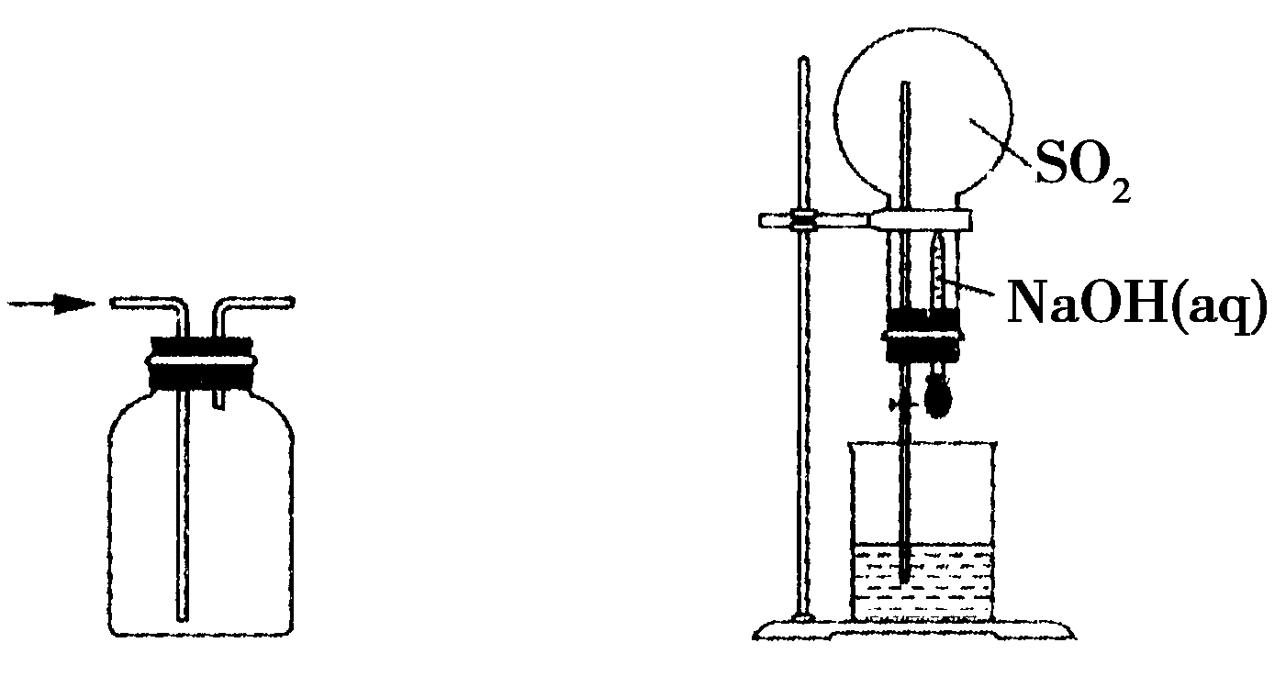
A．作为安全瓶防倒吸 B．喷泉实验
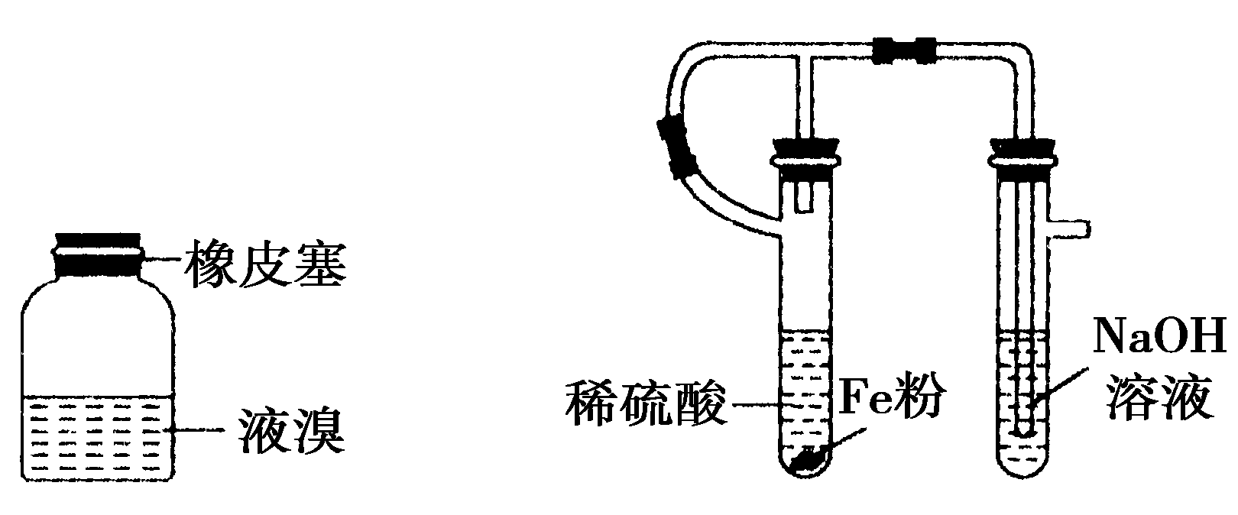
C．保存液溴 D．制取Fe(OH)₂
解析：作为安全瓶防倒吸装置，气体应该从短导管进长导管出，A错误；SO₂极易溶于NaOH溶液，B正确；液溴能与橡胶反应，盛放液溴的试剂瓶不能用橡皮塞，C错误；D装置中不可能有Fe(OH)₂生成，因为稀硫酸与铁粉反应生成的FeSO₄无法进入盛放NaOH溶液的试管中，D错误。
答案：B
5．下列实验正确的是( )
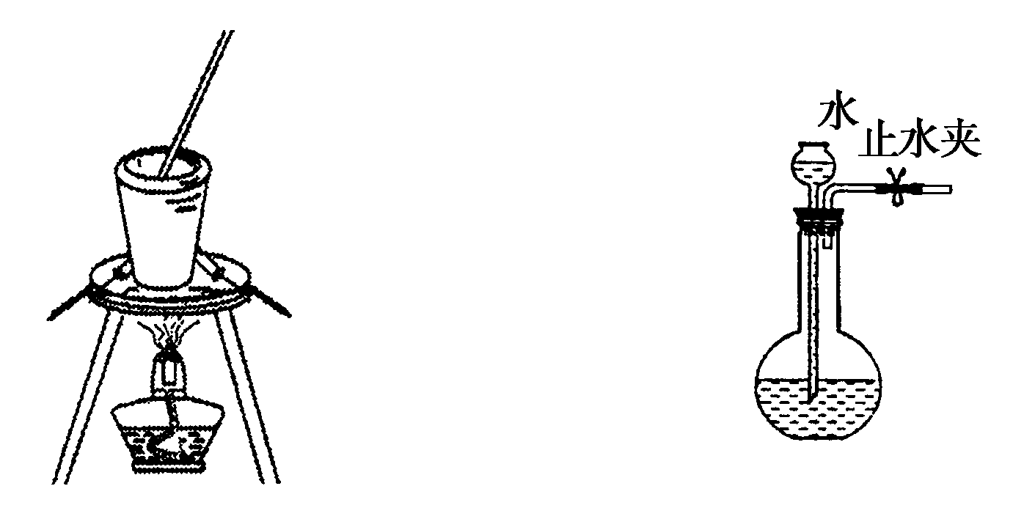
A．蒸发、浓缩、结晶 B．检查装置气密性
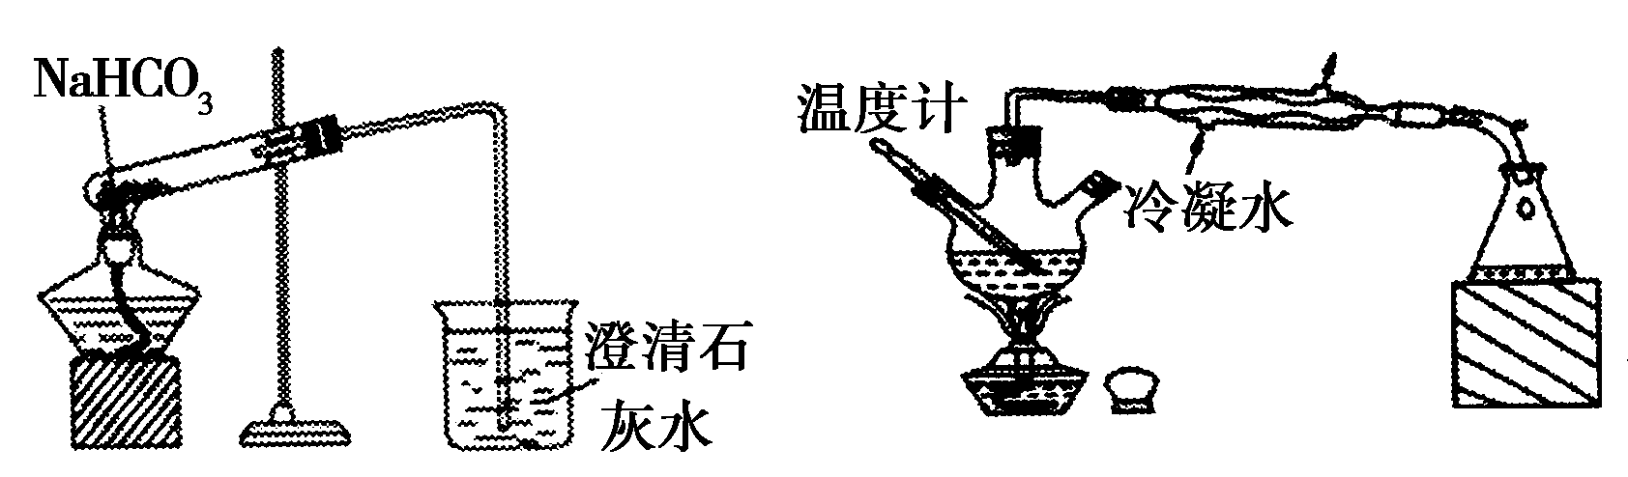
C．碳酸氢钠受热分解
解析：蒸发浓缩结晶应该用蒸发皿而不是坩埚，故A错误；关闭止水夹，加水于长颈漏斗中至下端没入水中，长颈漏斗下端形成一段水柱且不下降，说明气密性良好，故B正确；试管中加热固体时，试管口应向下倾斜，故C错误；分离沸点不同的液体混合物时温度计不能插入溶液中，故D错误。
答案：B
6．下列实验的试剂、装置选用不合理的是( )
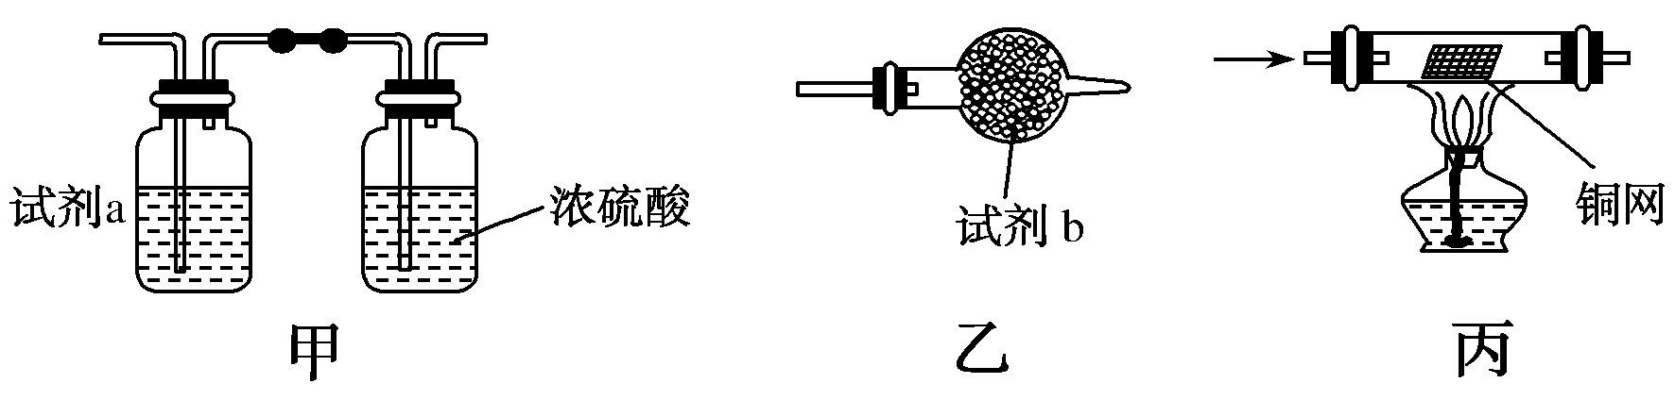

选项 | 实验目的 | 试剂 | 装置
A | 除去Cl₂中少量的HCl、H₂O | 试剂a为饱和氯化钠溶液 | 甲
B | 除去NH₃中少量H₂O | 试剂b为无水氯化钙 | 乙
C | 除去H₂中少量的CO₂、H₂O | 试剂b为碱石灰 | 乙
D | 除去N₂中少量的O₂ | 足量的铜网 | 丙
解析：A选项正确，甲装置中饱和氯化钠溶液可除去HCl，浓硫酸可除去H₂O；B选项错误，干燥管中的无水氯化钙在除去水的同时也会吸收NH₃生成络合物；C选项正确，干燥管中碱石灰的成分为生石灰与氢氧化钠，可除去CO₂和H₂O；D选项正确，丙装置中的铜网可除去O₂。
答案：B
7．实验室从含溴化氢的废液中提取溴单质，下列说法中能达到实验目的的是( )
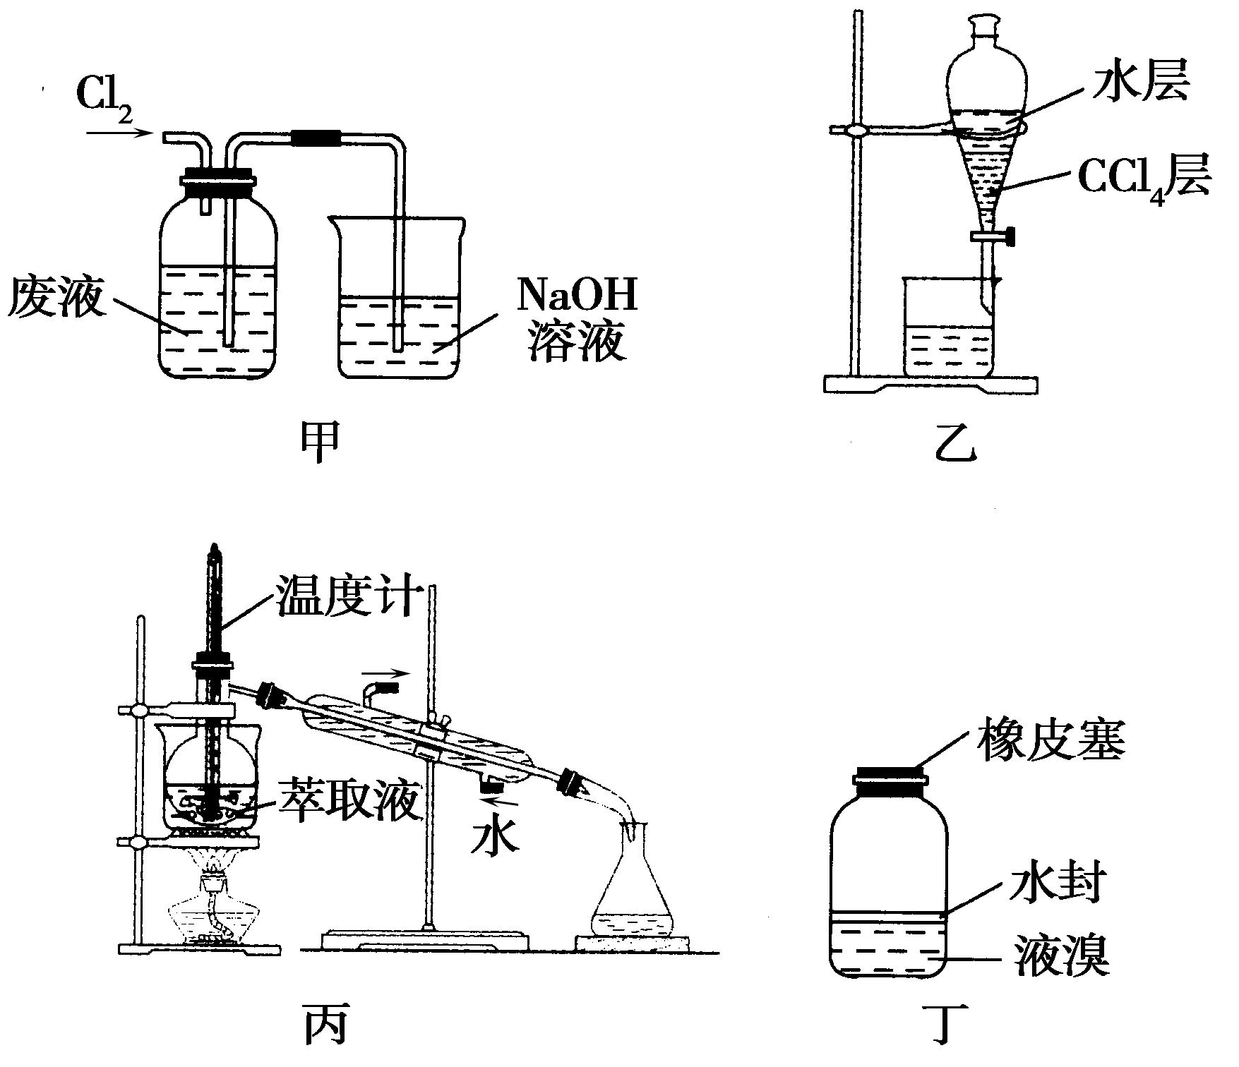
A．用装置甲氧化废液中的溴化氢
B．用装置乙分离CCl₄层和水层
C．用装置丙分离CCl₄和液溴
D．用仪器丁长期贮存液溴
答案：B
8．从海带中制取单质碘需要经过灼烧、溶解、过滤、氧化、萃取、分液、蒸馏等操作。下列图示对应的装置合理、操作规范的是( )
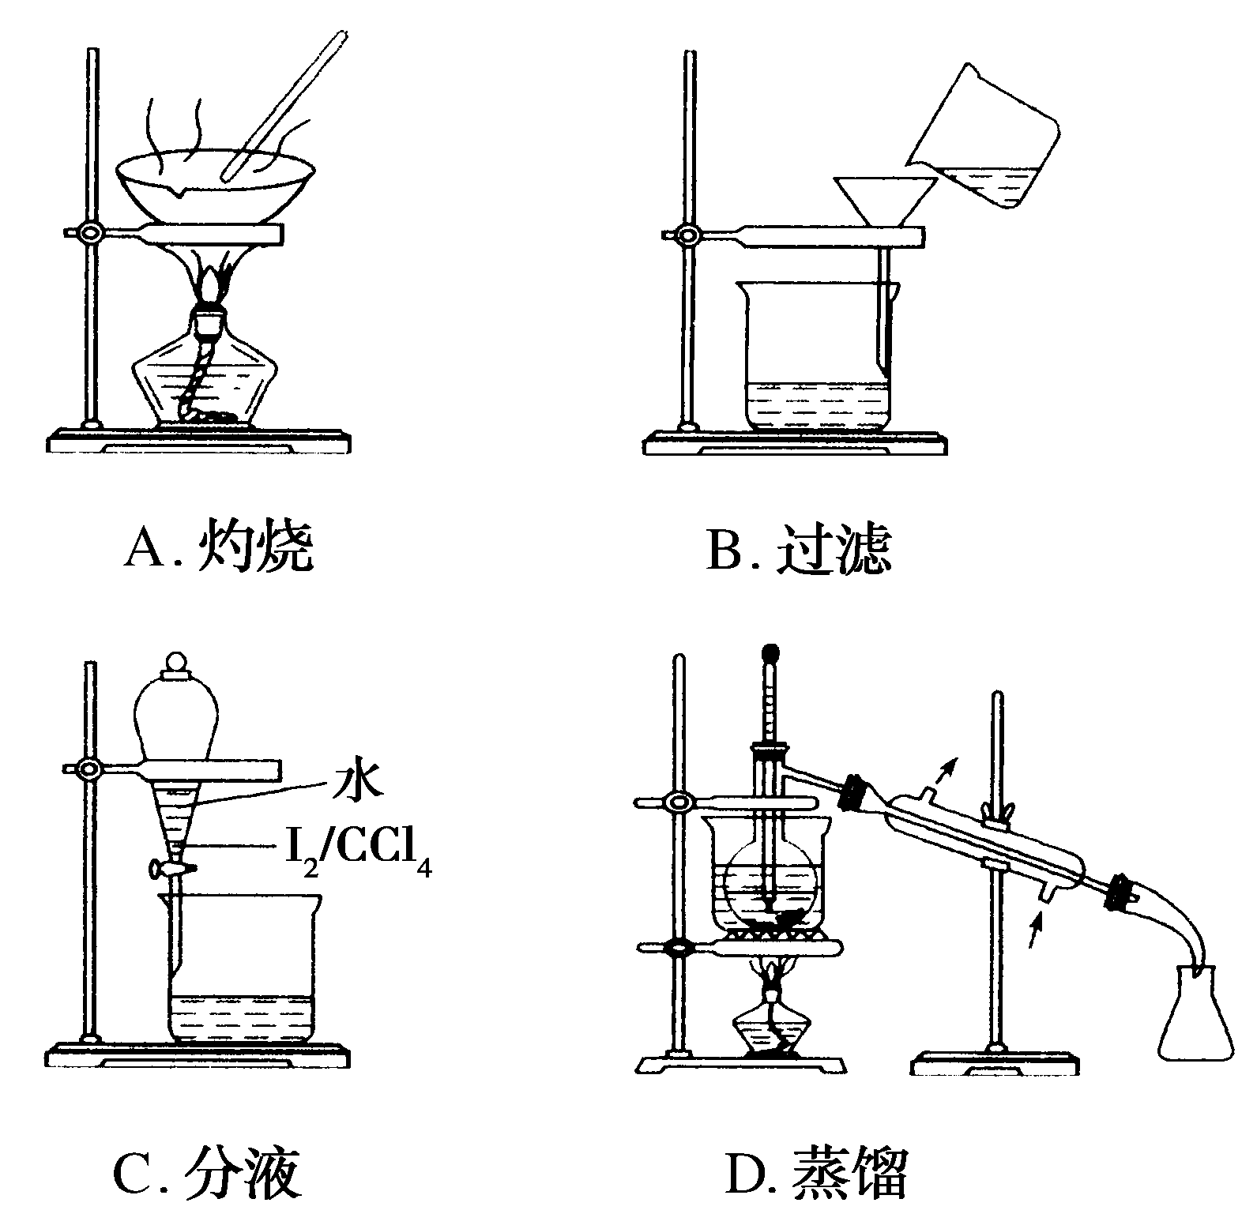
解析：A项，灼烧海带应在坩埚中；B项，过滤应用玻璃棒引流；D项，蒸馏时温度计应位于蒸馏烧瓶的支管口处。
答案：C
9．下列有关实验的选项正确的是( )
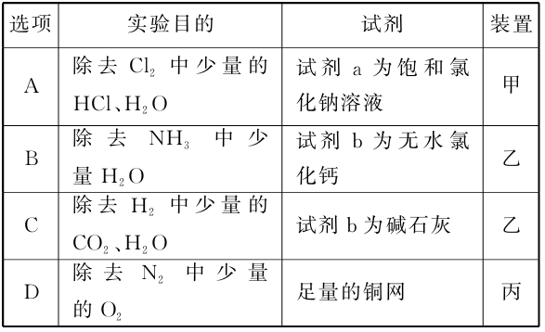
解析：A.配制溶液时，固体不能在容量瓶中溶解，应在烧杯中溶解，溶液恢复至室温后再转入容量瓶中。B.在通过NaOH溶液时，CO中的CO₂气体被吸收，而CO不能被吸收。C.由于苯的密度比水的小，故含I₂的苯溶液应从上口倒出，而不是从下口放出。D.滴定管的0刻度在上，即越向下刻度越大，故读数为11.80 mL。
答案：B
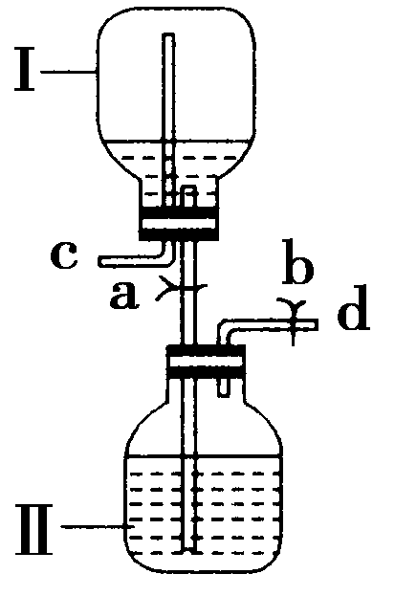
10．如图是某研究性小组设计的一个储气装置。
(1)将气体存于Ⅱ瓶中，下列说法不正确的是________。
A．打开止水夹a和b，将气体从导管d通入，可将气体储存在Ⅱ瓶中
B．作为储气或取气装置时都无需在c处安装止水夹
C．该装置主要缺陷是c导管上未装止水夹
(2)要从该储有气体的装置中取用气体，正确的操作是______________________________。
解析：(1)Ⅱ瓶中导管伸入液面以下，打开止水夹a、b，从d导管通入气体，可将液体排入Ⅰ瓶，随后关闭止水夹a、b，可将气体存在Ⅱ瓶中，A对；c导管伸入Ⅰ瓶底部，液体不会流出，所以c导管上不用加止水夹，B对、C错。
答案：(1)C (2)打开止水夹a、b，Ⅰ瓶中液体流下将Ⅱ瓶中气体排出
11．现有下列仪器或装置，请回答下列问题：
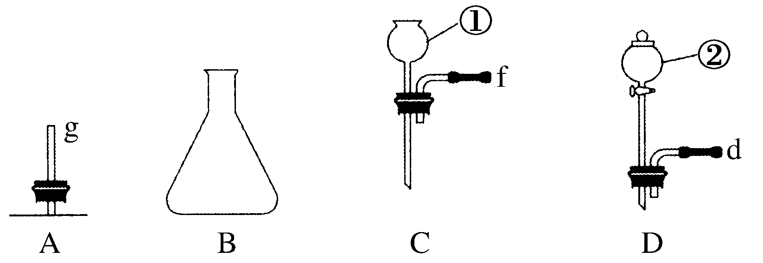
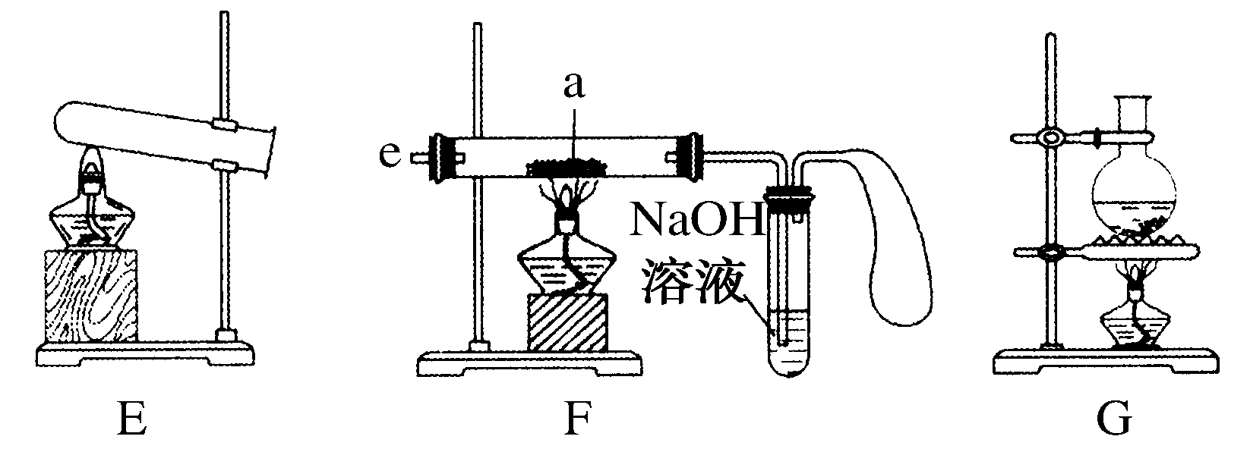
(1)仪器①的名称是________，②的名称是________。
(2)用上图仪器组装成气体发生装置：用KClO₃和MnO₂制O₂应选的装置是________(填字母，下同)；用废H₂O₂与MnO₂制O₂，并控制产生O₂的速率，应选的装置是________。
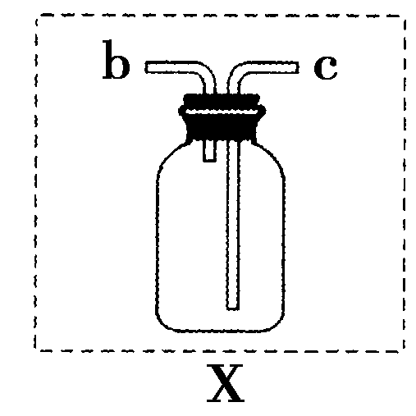
(3)若用装置X进行“排空气法”收集制取的O₂，氧气应从________(填“b”或“c”，下同)端导入。若瓶中装满水，用排水法收集氧气，氧气应从________端导入。
(4)若用F装置进行CO还原Fe₂O₃的实验，实验室制取CO的方法一般采取甲酸脱水法(HCOOH――→CO↑＋H₂O)，用纯净的CO完成该实验。
除F、X外还需要的装置有________，X中应加入的试剂是________，X与其他导管连接的顺序是________________(填导管口的序号)。
解析：(2)KClO₃和MnO₂制O₂属于“固＋固――→气体”，因而要选用E装置为气体发生装置；H₂O₂与MnO₂制O₂属于“固＋液―→气体”且要控制产生气体的速率，只能用分液漏斗控制加入的H₂O₂的量。(3)使用X收集氧气时，用“排空气法”，由于O₂的密度比空气的大，应从长管进气，用排水法收集气体，应从短管进气。(4)根据反应原理可知制取CO属于“液＋液――→气体”，用分液漏斗控制加入浓硫酸的量，应选DG为气体发生装置，X的作用是除去CO中的水蒸气，洗气时气体流向为“长进短出”。
答案：(1)长颈漏斗 分液漏斗 (2)AE BD
(3)c b (4)DG 浓硫酸 dcbe
12．某红色固体粉末样品可能含有Fe₂O₃和Cu₂O中的一种或两种，某校化学自主探究实验小组拟对其组成进行探究。查阅资料：Cu₂O在酸性溶液中会发生反应：Cu₂O＋2H＋===Cu＋Cu^{2＋}＋H₂O。
实验探究一：
学生甲利用如图所示装置进行实验，称量反应前后装置C中样品的质量，以确定样品的组成。回答下列问题：
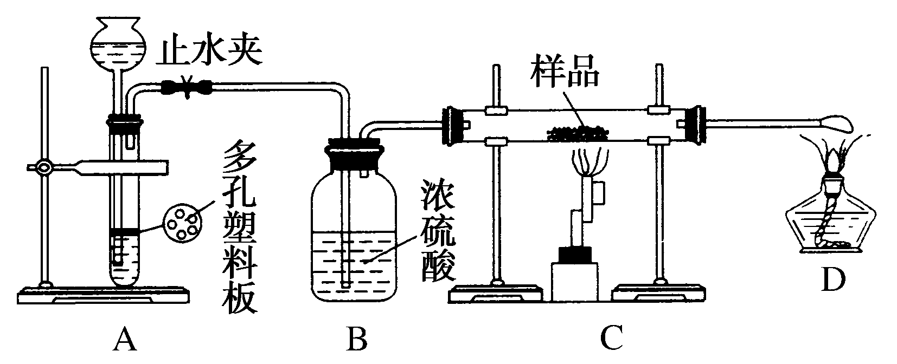
(1)仪器组装完成后，夹好止水夹，______________________________，则说明装置A的气密性良好。
(2)下列实验步骤中，正确的操作顺序是________(填序号)。
①打开止水夹；②熄灭C处的酒精喷灯；③C处冷却至室温后，关闭止水夹；④点燃C处的酒精喷灯；⑤收集氢气并验纯
实验探究二：
(3)学生乙取少量样品于烧杯中，加入过量稀硫酸，并作出如下假设和判断，结论正确的是________。
A．若固体全部溶解，说明样品中一定含有Fe₂O₃，一定不含有Cu₂O
B．若固体部分溶解，说明样品中一定含有Cu₂O，一定不含有Fe₂O₃
C．若固体全部溶解，再滴加KSCN溶液，溶液不变红色，说明样品一定含有Fe₂O₃和Cu₂O
另取少量样品于试管中，加入适量的浓硝酸，产生红棕色气体，证明样品中一定含有________，写出产生上述气体的化学方程式：______________________________。
实验探究三：
(4)学生丙取一定量样品于烧杯中，加入足量的稀硫酸，反应后经过滤得到固体3.2 g，测得滤液中Fe^{2＋}有1.0 mol，则样品中n(Cu₂O)＝________mol。
解析：根据图像知，A装置实验目的是制取还原性气体，用的是简易启普发生器，可以用稀硫酸和Zn制取氢气；B装置的作用是干燥气体，C装置用氢气还原红色物质，D装置用酒精灯点燃未反应的氢气。
(1)利用压强差检查装置气密性，其检查方法：向装置A中的长颈漏斗内注入液体至形成一段液柱，若液柱高度保持不变，则说明该装置气密性良好。
(2)氢气中若混有空气加热发生爆炸，所以实验开始先通氢气，打开止水夹通入氢气，通过后续装置充满氢气，目的是排出装置中的空气，检验最后导管出来的氢气的纯度，气体纯净后再点燃C处的酒精喷灯，反应完成后先撤酒精喷灯，待C处冷却至室温后，关闭止水夹，防止生成的铜被空气中的氧气氧化，所以其操作顺序是①⑤④②③。
(3)固体全部溶解，若固体是Fe₂O₃和Cu₂O的混合物，放入足量稀硫酸中会有Cu生成，Cu能与Fe^{3＋}反应生成Cu^{2＋}和Fe^{2＋}，故A错误；若固体是Fe₂O₃和Cu₂O的混合物，加入足量稀硫酸中会有Cu生成，Cu能与Fe^{3＋}反应生成Cu^{2＋}和Fe^{2＋}，铜可能有剩余，故B错误；若固体全部溶解，再滴加KSCN溶液，溶液不变红色，因为Cu₂O溶于硫酸生成Cu和CuSO₄，而H₂SO₄不能溶解Cu，所以混合物中必须有Fe₂O₃存在，生成的Fe^{3＋}恰好与Cu完全反应，有关的离子方程式为Fe₂O₃＋6H＋===2Fe^{3＋}＋3H₂O、Cu₂O＋2H＋===Cu＋Cu^{2＋}＋H₂O、2Fe^{3＋}＋Cu===2Fe^{2＋}＋Cu^{2＋}，说明样品一定含有Fe₂O₃和Cu₂O，故C正确。另取少量样品于试管中，加入适量的浓硝酸，产生红棕色的气体，是由于Cu₂O与HNO₃发生氧化还原反应所致，证明样品中一定含有Cu₂O，反应的化学方程式为Cu₂O＋6HNO₃(浓)===2Cu(NO₃)₂＋2NO₂↑＋
3H₂O。
(4)2Fe^{3＋}＋Cu===Cu^{2＋}＋2Fe^{2＋}、Cu₂O＋2H＋===Cu＋Cu^{2＋}＋H₂O，剩余固体为铜，铁离子全部反应生成亚铁离子，生成1.0 mol Fe^{2＋}，消耗Cu 0.5 mol，剩余Cu的物质的量为＝0.05 mol，原样品中Cu₂O的物质的量为0.05 mol＋0.5 mol＝0.55 mol。
答案：(1)向装置A中的长颈漏斗内注入液体至形成一段液柱，过一段时间若液柱高度保持不变
(2)①⑤④②③
(3)C Cu₂O Cu₂O＋6HNO₃(浓)===2Cu(NO₃)₂＋2NO₂↑＋3H₂O (4)0.55

